ЛАБОРАТОРНЕ ЗАНЯТТЯ 2
СТВОРЕННЯ Й ВЕДЕННЯ БЛОГУ
Тема: створення й ведення блогу — «Портфоліо робіт фахівця: кулінар» (кулінарний блог поліської кухні).
Мета: навчитись створювати, наповнювати та адмініструвати інтернет-блоги.
1. Засіб створення блогу та причини вибору
Блог «Смак Полісся» я зробив без блог-платформи: сторінки написано вручну на HTML5, CSS3 і JavaScript, а сайт розміщено на безкоштовному хостингу GitHub Pages — так само, як і сайт першої лабораторної роботи. Перш ніж обрати цей шлях, я порівняв його з типовими засобами створення блогу.
Таблиця 1. Порівняння засобів створення блогу
Засіб | Вартість | Дизайн | Знання | Записи й коментарі
uCoz (модуль «Блог») | безкоштовно з рекламним банером | готові шаблони, редагування HTML-шаблонів | мінімальні | панель керування, коментарі на сервері
Blogger | безкоштовно | кілька тем, обмежене редагування | не потрібні | зручний редактор, коментарі Google
WordPress (CMS) | потрібен хостинг з PHP і MySQL | тисячі тем і плагінів | середні | повноцінна адмінпанель, ролі
Власний блог: HTML/CSS/JS + GitHub Pages (обрано) | безкоштовно, без реклами | повністю власний | HTML, CSS, JavaScript | власний редактор, дані в localStorage

Причини вибору:
– власна айдентика — теплий «домашній» стиль з рушниковими орнаментами, акварельними плямами й намальованими стравами, якого немає в стандартних шаблонах;
– кулінарні функції — калькулятор порцій, який перераховує кількість інгредієнтів, і кроки рецепта, які можна відмічати під час готування; на платформах це потребувало б плагінів;
– безкоштовність і відсутність реклами на GitHub Pages;
– швидкість — статичні сторінки відкриваються миттєво навіть на мобільному інтернеті;
– практика — робота закріплює навички верстки й програмування, отримані під час першої лабораторної.
Щоб сайт був саме блогом, а не набором сторінок, на JavaScript реалізовано типові можливості блог-платформи: стрічку записів, рубрики, теги, пошук, архів, лайки, коментарі, підписку та редактор нового запису. Записи за замовчуванням зберігаються у файлі js/posts.js, а нові записи, коментарі, лайки й підписки — у localStorage браузера. Чесно зазначу обмеження: ці дані бачить лише користувач того браузера, де їх створено; для публічного багатокористувацького блогу потрібен сервер, база даних або сторонній сервіс коментарів.
2. Адреса, назва, опис і аудиторія блогу
Адреса блогу: https://tnedyts.github.io/web/didenko/lab2/
Назва: «Смак Полісся» — рецепти з бабусиної кухні.
Короткий опис. Кулінарний блог про поліську та українську кухню, який веде студент із Житомира. Кожен запис — це родинна історія про страву, список інгредієнтів з калькулятором порцій, покрокова інструкція і порада автора. У блозі десять рецептів: бабка картопляна, деруни з грибною підливою, юшка з білих грибів, сирники, узвар, пиріг із чорницею, квашена капуста з журавлиною, зелений борщ, вареники зі шкварками, гречані млинці.
За порадою з теоретичних відомостей спочатку я описав персоналії — групи читачів, для яких пишуться записи:
– студент, що вперше живе окремо — хоче простих і дешевих страв «як удома» (деруни, сирники, юшка);
– молода сім’я — шукає перевірені рецепти на вихідні й свята та калькулятор порцій на всю родину (бабка, вареники, узвар);
– ті, хто сумує за бабусиною кухнею — для них важливі історії, традиції й точні пропорції, які раніше передавалися «на око»;
– любителі заготовок і сезонних продуктів — гриби, чорниця, журавлина, квашена капуста.
Таблиця 2. Рубрики блогу
Рубрика | Про що записи | Записів
Перші страви | юшка з білих грибів, зелений борщ | 2
Другі страви | бабка картопляна, деруни, вареники | 3
Сніданки | сирники, гречані млинці | 2
Випічка | відкритий пиріг із чорницею | 1
Напої | узвар на Святвечір | 1
Заготовки | квашена капуста з журавлиною | 1

3. Хід роботи
3.1. Структура блогу
Блог складається з п’яти HTML-сторінок. Сторінка запису одна на всі рецепти: вона отримує ідентифікатор із параметра адреси (post.html?id=babka) і будує вміст із даних у js/posts.js. Так додавання нового рецепта не потребує створення нового файлу.
Таблиця 3. Сторінки блогу
Файл | Призначення
index.html | стрічка записів, головний запис, рубрики, пошук, теги, популярні рецепти, віджет автора, підписка
post.html?id=… | сторінка запису: історія, калькулятор порцій, кроки, порада, лайки, коментарі, схожі рецепти
archive.html | архів записів за місяцями, статистика блогу, діаграма рубрик
about.html | про блог і автора, правила блогу, карта Житомирського Полісся, підписка
new.html | редактор нового запису з живим попереднім переглядом і списком власних записів

Лістинг 1. Структура папки didenko/lab2
lab2/
├── index.html стрічка записів
├── post.html сторінка запису (рендер з posts.js)
├── archive.html архів
├── about.html про блог і автора
├── new.html редактор нового запису
├── css/
│ ├── fonts.css @font-face: Comfortaa, Nunito, Caveat
│ └── style.css
├── js/
│ ├── posts.js 10 записів і рубрики (дані блогу)
│ ├── dish.js SVG-ілюстрації страв
│ ├── uamap.js SVG-карта України
│ └── main.js стрічка, пошук, лайки, коментарі, редактор
├── img/ favicon.svg, rushnyk.svg (орнамент)
└── fonts/ 12 файлів woff2

Дизайн побудовано на CSS-змінних: кремовий і лляний фон, вишнево-червоний акцент, як у вишивці, ягідний і медовий додаткові кольори. Заголовки набрано округлим шрифтом Comfortaa, текст — Nunito, рукописні підписи — Caveat. Орнамент рушника задано SVG-файлом і використовується як роздільник між блоками.
Лістинг 2. Змінні кольорів і шрифтів (css/style.css)
:root {
--cream: #fdf7ee; --linen: #f6ecdc; --white: #fffdf9;
--red: #b8322a; --berry: #4a3b6b; --leaf: #5b7a3a; --honey: #e2a443;
--head: 'Comfortaa', 'Nunito', sans-serif;
--body: 'Nunito', system-ui, sans-serif;
--hand: 'Caveat', cursive;
--rush: url(../img/rushnyk.svg); /* рушниковий орнамент */
}

3.2. Головна сторінка і стрічка записів
Перший екран вітає відвідувача рукописним «Привіт, я Ярослав!», показує назву блогу, пошук рецептів і лічильники. Праворуч — ілюстрація з картопляною бабкою, глечиком і рушником на акварельній плямі; елементи злегка погойдуються. Внизу секції проходить смуга вишиваного орнаменту.
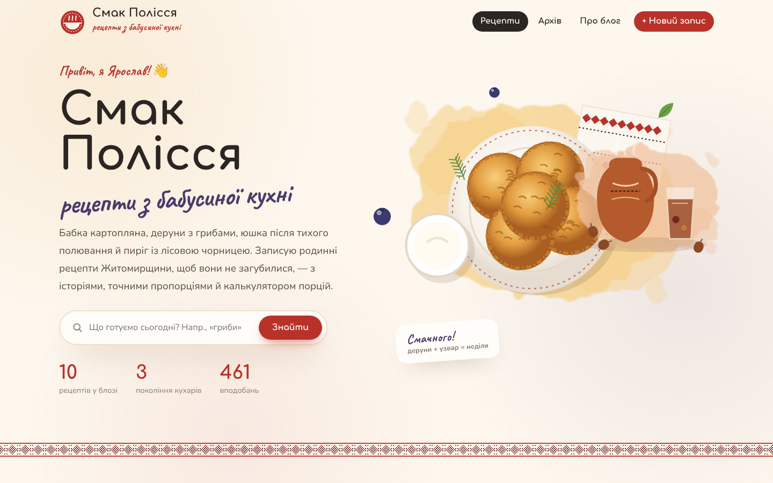
Рис. 1. Головна сторінка блогу «Смак Полісся»
Нижче розташована стрічка записів. Кожна картка містить ілюстрацію страви, рубрику, дату, час читання (обчислюється з кількості слів), заголовок, анонс, кількість лайків і коментарів. Праворуч — бічна панель: віджет автора, пошук, хмара тегів, найпопулярніші рецепти й форма підписки на розсилку.
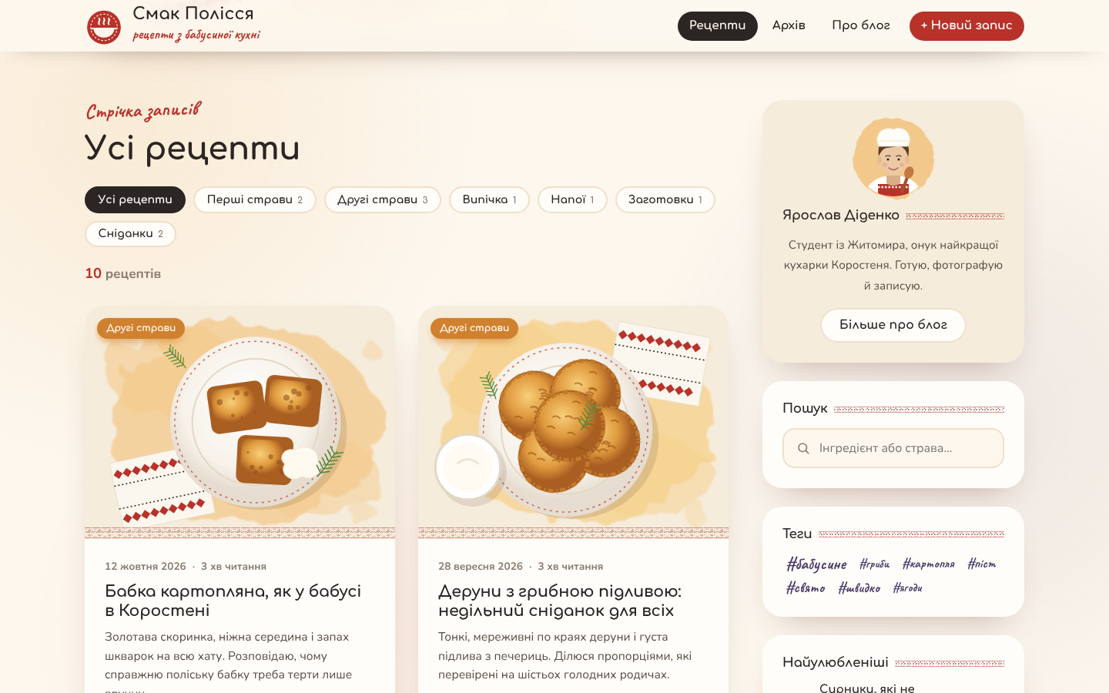
Рис. 2. Стрічка записів і бічна панель
3.3. Рубрики, теги та пошук
Кнопки рубрик над стрічкою фільтрують записи; поруч з назвою рубрики показано кількість рецептів. Над карточками з’являється рядок «Фільтр: рубрика … — N рецептів» з посиланням «скинути». Пошук працює під час введення і шукає збіги в назві, анонсі, тексті історії та інгредієнтах — наприклад, запит «чорниц» знаходить не лише пиріг із чорницею, а й сирники, у записі про які згадано чорничне варення.
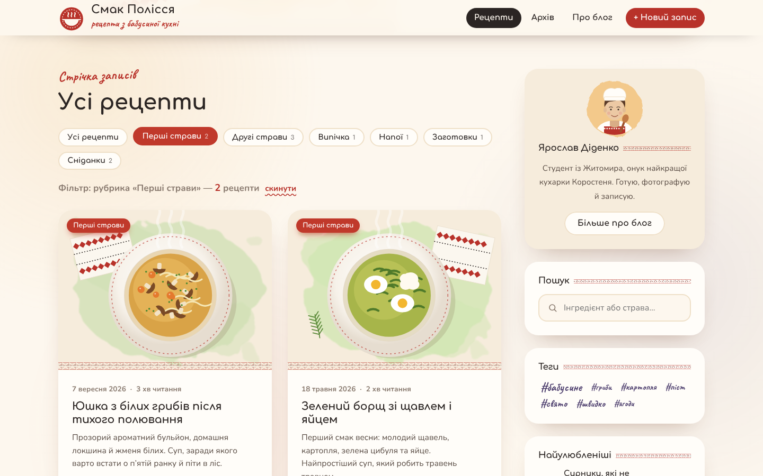
Рис. 3. Стрічка після вибору рубрики «Перші страви»
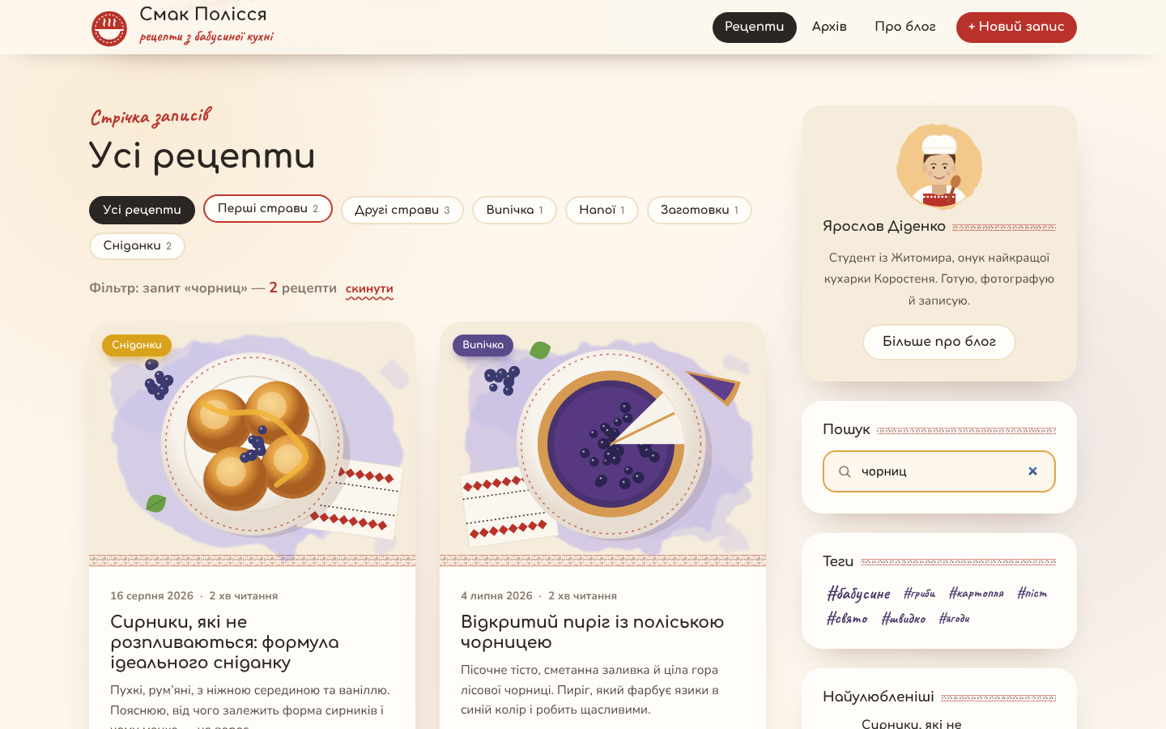
Рис. 4. Результат пошуку за словом «чорниц»
3.4. Сторінка запису і калькулятор порцій
Сторінка запису починається з великого заголовка, рубрики, дати, часу читання, тривалості приготування і складності. Під ними — ілюстрація страви і родинна історія з буквицею. Тонка смуга вгорі екрана показує прогрес читання.
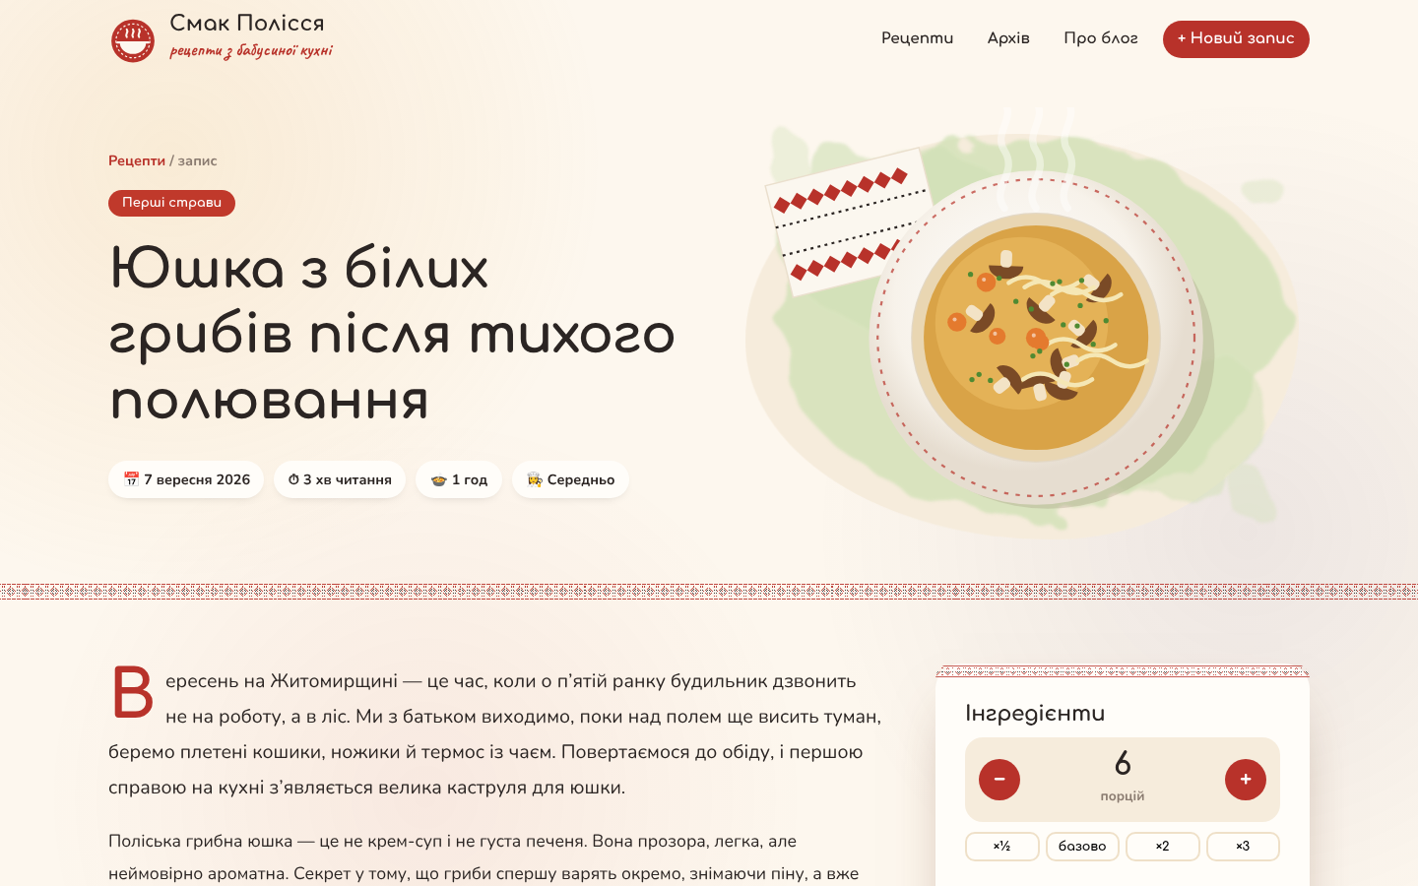
Рис. 5. Початок запису «Юшка з білих грибів після тихого полювання»
Праворуч від тексту «прилипає» картка інгредієнтів з калькулятором порцій. Кнопками «−» і «+» або швидкими кнопками «×½», «базово», «×2», «×3» можна змінити кількість порцій, і всі кількості перераховуються автоматично з округленням до зручних дробів (¼, ½, ¾). Інгредієнти, які вже є на столі, можна відмітити галочкою.
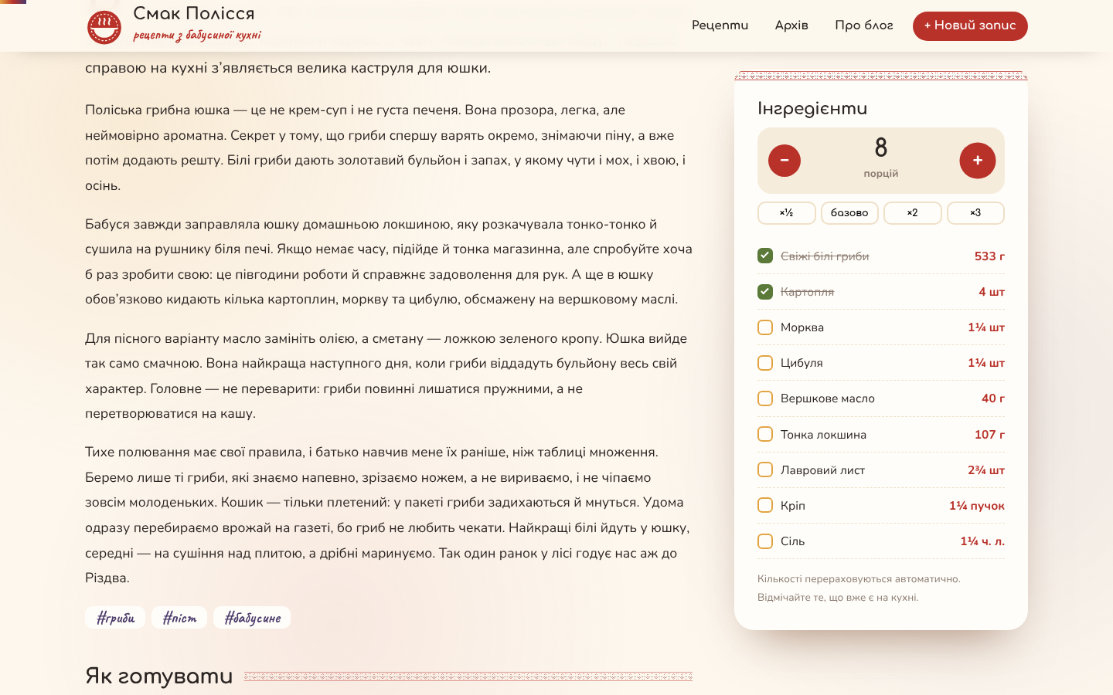
Рис. 6. Калькулятор порцій: рецепт перераховано з 6 на 8 порцій
Лістинг 3. Перерахунок інгредієнтів під кількість порцій (js/main.js)
function nice(v) { // 1.25 → «1¼»
if (v >= 10) return Math.round(v);
var r = Math.round(v * 4) / 4, w = Math.floor(r), fr = r - w;
var map = { .25: '¼', .5: '½', .75: '¾' };
return fr ? (w ? w : '') + map[fr] : String(w);
}
var q = typeof x[1] === 'number'
? nice(x[1] * cur / base) // cur — обрано, base — у рецепті
: x[1]; // «до смаку» лишається як є

Кроки приготування пронумеровані; натиснувши номер кроку, його можна позначити виконаним — текст закреслюється. Після кроків іде блок «Порада від Ярослава».
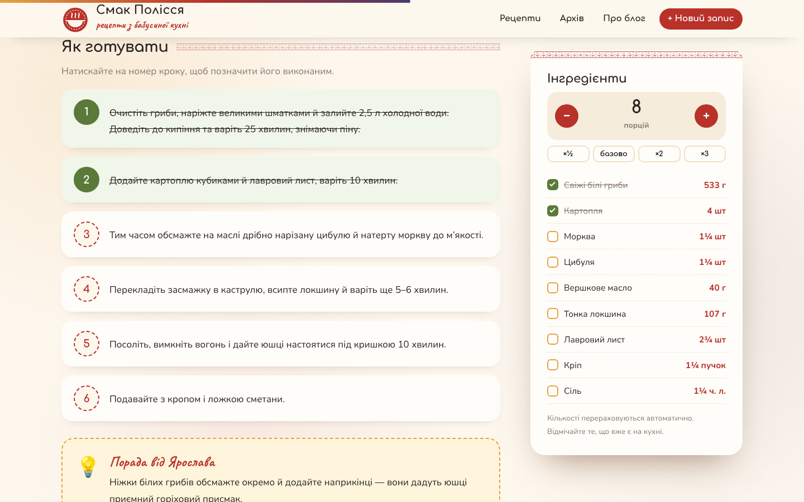
Рис. 7. Кроки приготування: перші два кроки позначено виконаними
3.5. Лайки й коментарі
Під записом є кнопки «Подобається», «Поділитися» (копіює адресу запису) і «Друкувати» (для друку підготовлено окремі стилі без меню й бічних панелей). Нижче — коментарі: читач вводить ім’я й текст, коментар одразу з’являється в списку з кольоровим аватаром-ініціалом. Лайки й коментарі зберігаються в localStorage; усі звернення до сховища загорнуто в try/catch, щоб блог працював і в приватному режимі браузера.
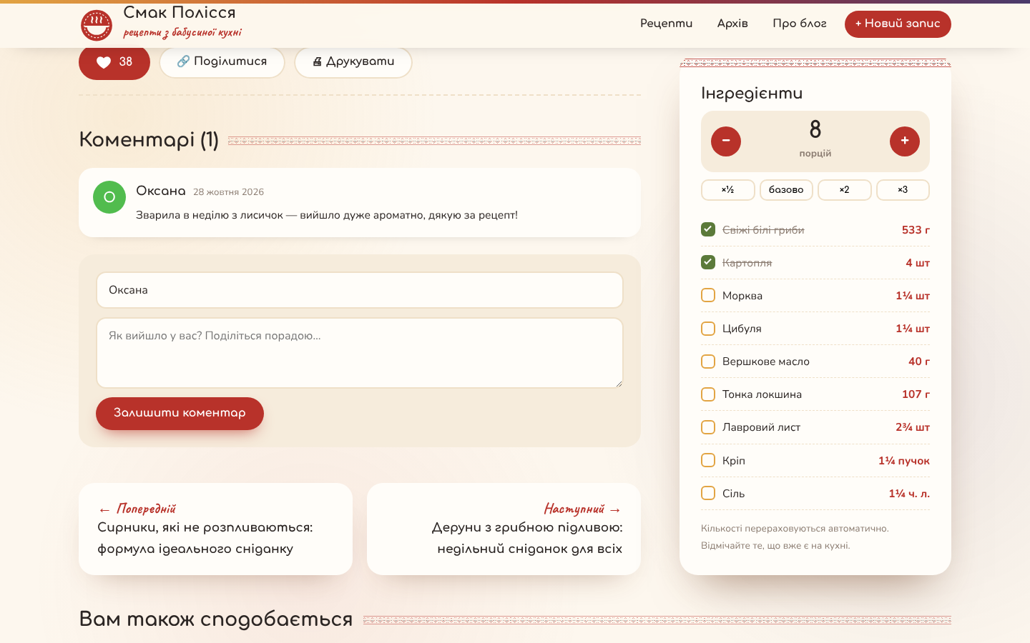
Рис. 8. Поставлений лайк і новий коментар під записом
Лістинг 4. Безпечна робота з localStorage і збереження коментаря (js/main.js)
var LS = {
get: function (k, d) {
try { var v = localStorage.getItem(k); return v ? JSON.parse(v) : d; }
catch (e) { return d; }
},
set: function (k, v) {
try { localStorage.setItem(k, JSON.stringify(v)); return true; }
catch (e) { return false; }
}
};
var all = LS.get('smak_comments', {});
(all[p.id] = all[p.id] || []).push({ n: n, t: t, d: today });
if (!LS.set('smak_comments', all)) toast('Не вдалося зберегти');

3.6. Створення нового запису (адміністрування)
Роль адміністративної панелі блогу виконує сторінка «Новий запис». Автор вводить назву, рубрику, ілюстрацію, кількість порцій, теги, час приготування, анонс, історію (абзаци через порожній рядок), інгредієнти у форматі «назва | кількість | одиниця», кроки та пораду. Праворуч одразу видно, як виглядатиме картка у стрічці. Форма перевіряє обов’язкові поля і підказує, що саме не заповнено.
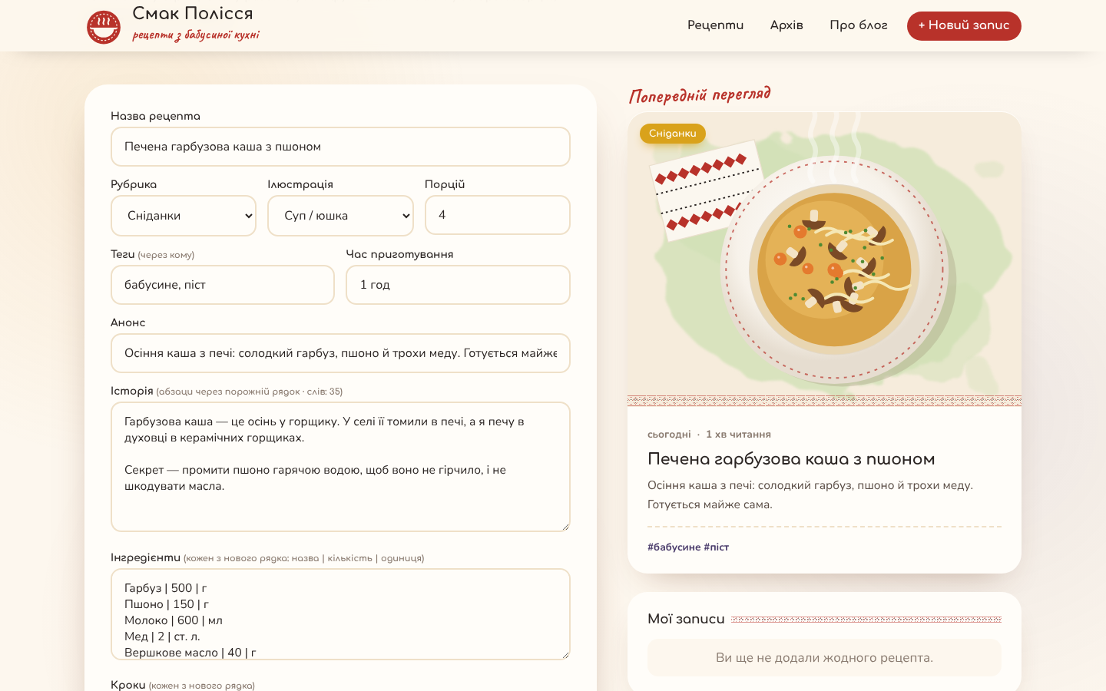
Рис. 9. Редактор нового запису з попереднім переглядом картки
Після натискання «Опублікувати» запис зберігається, з’являється повідомлення про успішну публікацію з кнопкою переходу до нового рецепта, а сам рецепт стає першим у стрічці головної сторінки, бо записи сортуються за датою.
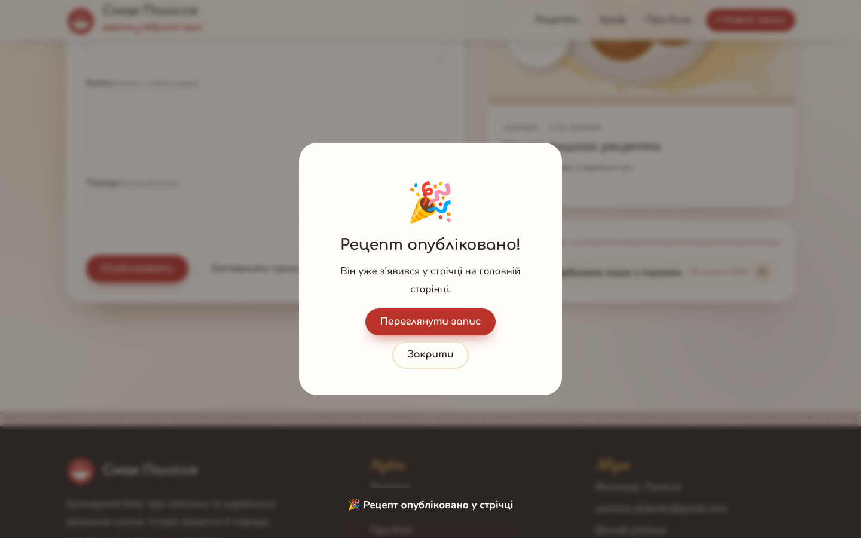
Рис. 10. Повідомлення про опублікований запис
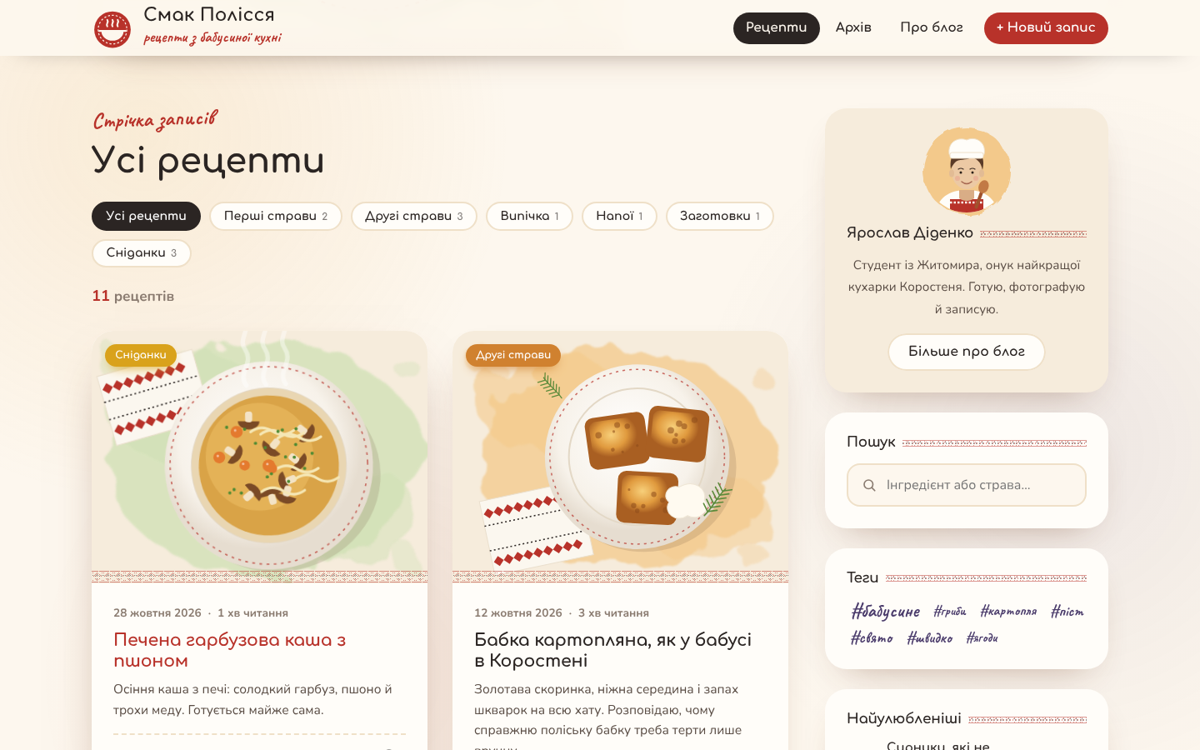
Рис. 11. Новий запис «Печена гарбузова каша з пшоном» першим у стрічці
3.7. Сторінка «Про блог» і карта
Сторінка «Про блог» розповідає, як з’явився блог, хто його автор, і пояснює три принципи: перевірені пропорції, історія за кожною стравою, сезонні продукти. Карта Житомирського Полісся показує місто автора (Житомир) і місця, звідки походять рецепти: Коростень, Овруч, Олевськ. Кнопка відкриває точку в Google Maps.
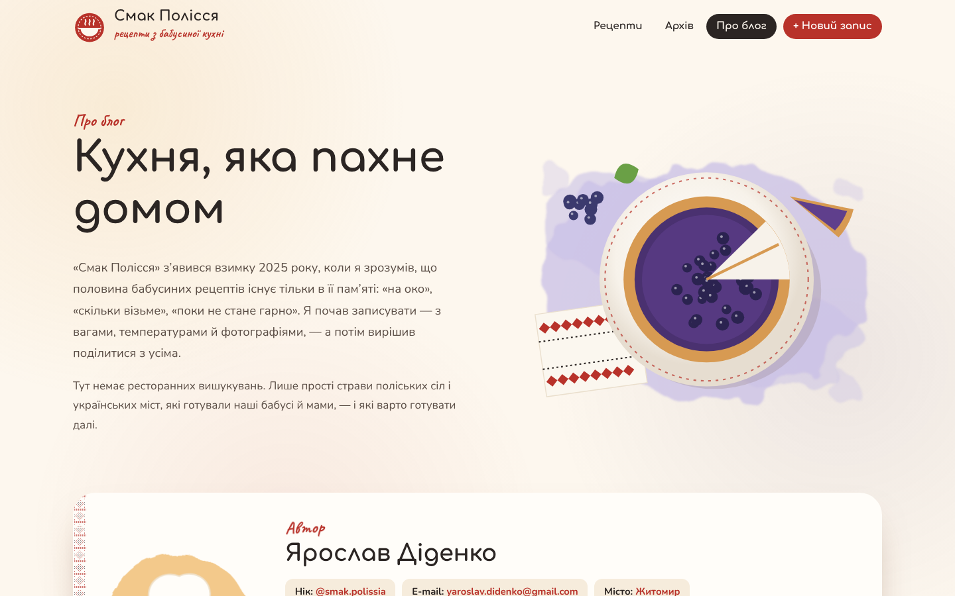
Рис. 12. Сторінка «Про блог»
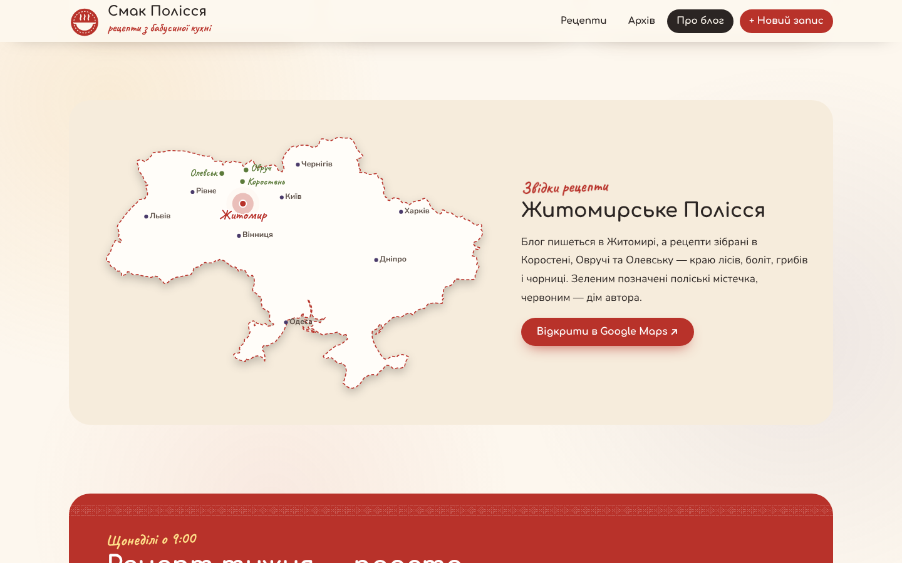
Рис. 13. Карта «Житомирське Полісся» з позначками
3.8. Архів і підписка на розсилку
Архів групує записи за місяцями на вертикальній шкалі часу. Бічна панель показує статистику блогу (кількість записів, слів і вподобань) та діаграму розподілу записів за рубриками. Форма підписки перевіряє e-mail і показує повідомлення про помилку або успішну підписку.
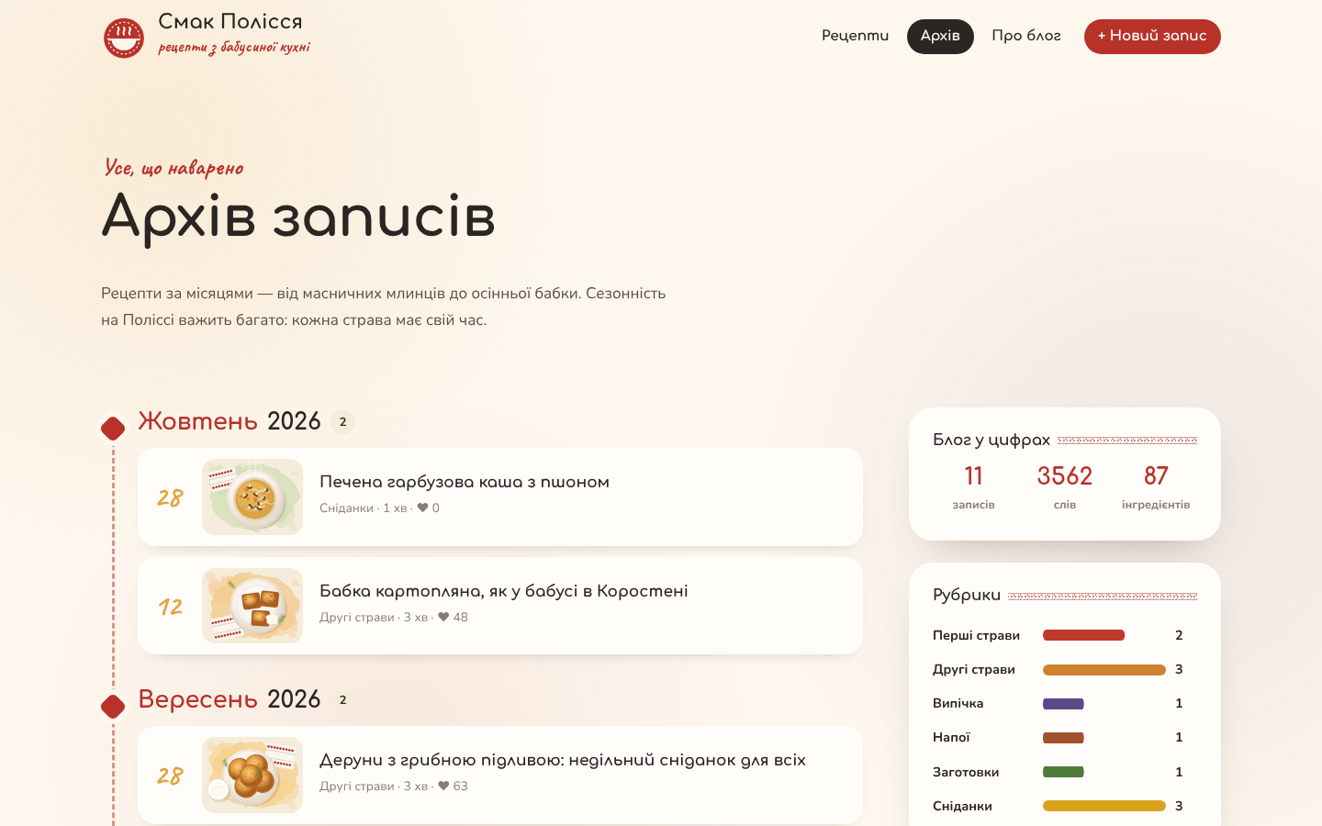
Рис. 14. Архів записів за місяцями і статистика блогу
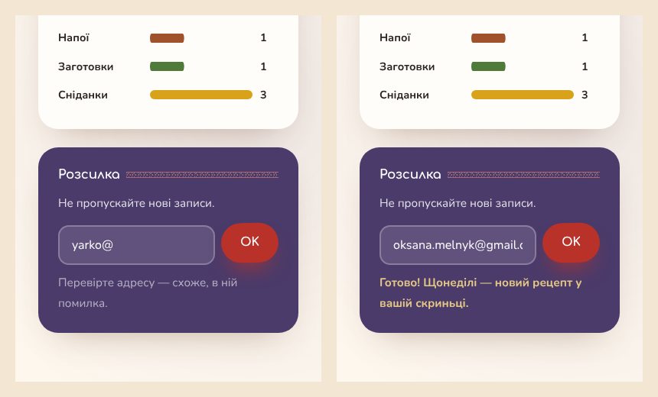
Рис. 15. Форма підписки: помилка в адресі (ліворуч) і успішна підписка (праворуч)
3.9. Адаптивність і публікація
На вузьких екранах меню перетворюється на кнопку-бургер, бічна панель переходить під стрічку, а картка інгредієнтів розташовується перед кроками. На сайті використано плавну появу блоків під час прокручування, короткий прелоадер і анімовані переходи між сторінками; для користувачів, які вимкнули анімації, спрацьовує prefers-reduced-motion.
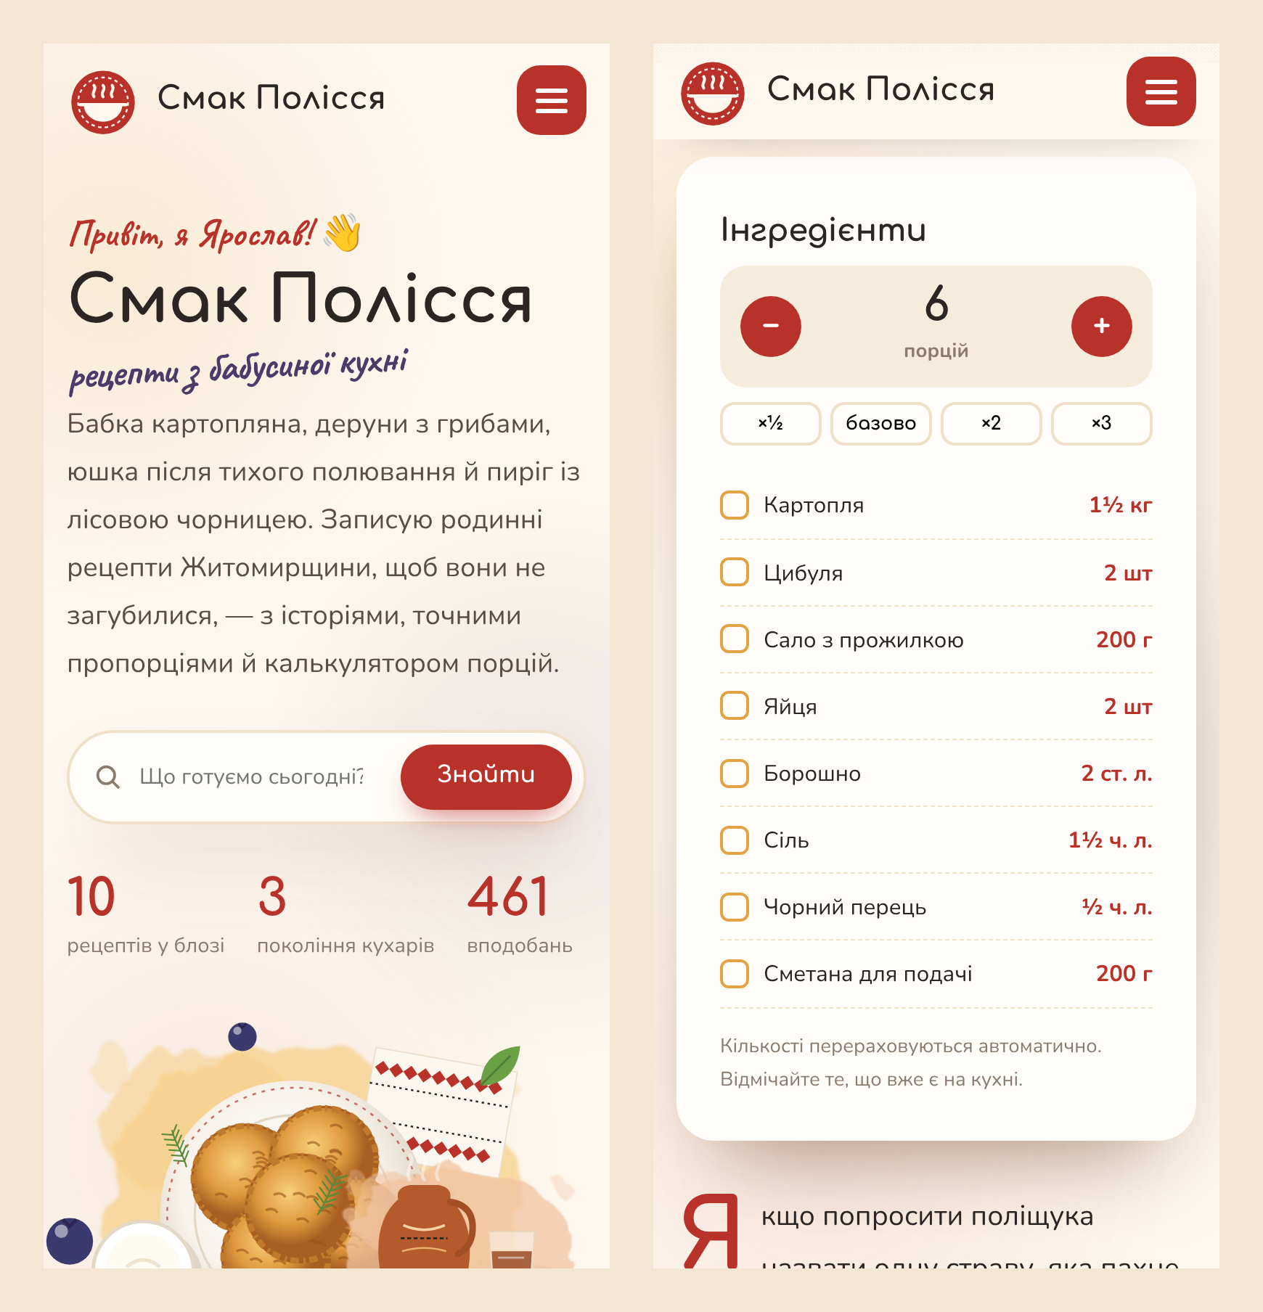
Рис. 16. Блог на смартфоні: головна сторінка і калькулятор порцій
Публікація виконана так само, як у першій роботі: файли блогу додано до репозиторію tnedyts/web у папку didenko/lab2, у налаштуваннях репозиторію (Settings → Pages) як джерело обрано гілку main. Усі посилання відносні, тому блог коректно працює у підпапці. Після кожного git push GitHub автоматично оновлює сайт.
Висновки
У ході роботи створено й наповнено кулінарний блог «Смак Полісся»: десять записів у шести рубриках, кожен з історією, інгредієнтами та кроками, а також архів, сторінка «Про блог», пошук, теги, лайки, коментарі, підписка і редактор нових записів.
Зручність створення. Створити блог у Blogger чи uCoz значно швидше: досить зареєструватися, обрати шаблон і писати. Власний блог потребував більше часу на верстку й програмування. Натомість він повністю відповідає задуму — і стилем, і функціями: калькулятор порцій та відмітки кроків роблять його справді корисним на кухні, чого не дає стандартний шаблон.
Зручність використання. Читачу зручно: записи легко знайти за рубрикою, тегом чи інгредієнтом, а на смартфоні рецепт читається без масштабування. Автору зручно публікувати нові рецепти через редактор з попереднім переглядом. Головне обмеження — нові записи й коментарі зберігаються лише в браузері; для справжнього блогу з багатьма авторами варто підключити серверну частину або перейти на CMS на кшталт WordPress. Для особистого тематичного блогу та навчальних цілей обране рішення виявилося зручним і повністю безкоштовним.
Відповіді на контрольні запитання
1. Що таке блог, блогосфера, блогер? Основне призначення блогів?
Блог (від англ. web log — «мережевий журнал») — це сайт або його розділ, основний вміст якого — записи, що регулярно додаються і показуються у зворотному хронологічному порядку (новіші вгорі). Записи мають дату, автора, рубрики й теги, а читачі можуть їх коментувати.
Блогосфера — сукупність усіх блогів у мережі разом зі зв’язками між ними: посиланнями, коментарями, репостами. Це своєрідне інформаційне середовище, де поширюються думки, новини й тренди.
Блогер — автор, який веде блог: регулярно пише записи, відповідає на коментарі, розвиває аудиторію.
Основне призначення блогів — ділитися знаннями, досвідом і думками; формувати спільноту однодумців; просувати особистий бренд, компанію чи продукт (контент-маркетинг); залучати відвідувачів із пошукових систем і монетизувати трафік рекламою чи партнерськими програмами.
2. Які вам відомі види блогів? За яким критеріями їх поділяють?
– за автором: особисті, колективні (кілька авторів), корпоративні (блоги компаній, як у «Розетки» чи «Comfy»);
– за тематикою: кулінарні, туристичні, технічні, освітні, модні, спортивні, новинні тощо;
– за типом вмісту: текстові, фотоблоги, відеоблоги (влоги), подкасти, мікроблоги (короткі дописи, як у X чи Threads);
– за метою: особистий щоденник, експертний, комерційний (продаж, реклама), просвітницький;
– за платформою: на блог-платформах (Blogger, Medium), у соцмережах, на власному сайті (WordPress або написаний вручну);
– за доступом: відкриті, закриті (лише для підписників), платні.
Блог «Смак Полісся» — особистий тематичний (кулінарний) текстовий блог на власному сайті.
3. Що таке Blogger?
Blogger (blogger.com) — безкоштовна платформа для ведення блогів, яку з 2003 року підтримує Google. Для роботи достатньо облікового запису Google. Сервіс дає безкоштовну адресу вигляду назва.blogspot.com (з можливістю підключити власний домен), набір шаблонів, візуальний редактор записів, коментарі, сторінки, гаджети бічної панелі, статистику, монетизацію через AdSense. Переваги — простота й надійність інфраструктури Google, недоліки — обмежений дизайн і повільний розвиток платформи порівняно з WordPress.
5. Яким чином можна створити блог?
1. зареєструватися на блог-платформі (Blogger, Medium, LiveJournal) і одразу публікувати записи;
2. скористатися конструктором сайтів з модулем блогу (uCoz, Wix, Tilda), обравши шаблон;
3. встановити CMS (WordPress, Ghost, Joomla) на хостинг з PHP і базою даних та налаштувати тему й плагіни;
4. створити блог у соцмережі чи месенджері (сторінка, канал);
5. написати блог самостійно на HTML, CSS і JavaScript або генераторі статичних сайтів (Jekyll, Hugo) і розмістити на статичному хостингу, наприклад GitHub Pages, — саме так зроблено в цій роботі.
Незалежно від способу, перед стартом варто визначити тему, аудиторію (персоналії), рубрики, частоту публікацій і стиль оформлення.
6. Як створити повідомлення в блозі?
На блог-платформах і в CMS: увійти в панель керування, натиснути «Новий запис» (Blogger: «Нова публікація», WordPress: «Записи → Додати новий»), ввести заголовок і текст у редакторі, додати зображення, вказати рубрику й теги, переглянути чернетку і натиснути «Опублікувати» (або запланувати публікацію на певний час).
У блозі «Смак Полісся» запис створюється на сторінці «Новий запис» (new.html): автор заповнює назву, рубрику, ілюстрацію, кількість порцій, теги, анонс, історію, інгредієнти, кроки і пораду, перевіряє вигляд у попередньому перегляді й натискає «Опублікувати». Запис зберігається в localStorage, отримує власну сторінку post.html?id=… і з’являється першим у стрічці. Для постійного додавання запису для всіх читачів його переносять у файл js/posts.js і публікують у репозиторії командою git push.

